

HỌC VIỆN CÔNG NGHỆ BƯU CHÍNH VIỄN THÔNG

**KHOA AN TOÀN THÔNG TIN**



Môn: NHẬP MÔN CÔNG NGHỆ PHẦN MỀM

**Họ và tên sinh viên : Lường Thế Vinh**

**Mã đề : 44**

**Mã số sinh viên : B20DCAT201**

**Họ và tên giảng viên: ĐỖ THỊ BÍCH NGỌC**

*Hà Nội 05/2023 (tháng/năm)*

MỤC LỤC

**Danh sách ký hiệu sử dụng trong đề tài** 3

**Các quan hệ trong biểu đồ lớp thực thể** 4

**1.** **Tài liệu đặc tả chung** 5

**1.1.** **Danh sách các từ chuyên môn trong lĩnh vực của ứng dụng** 5

**1.2.** **Mô tả hệ thống chi tiết bằng ngôn ngữ tự nhiên** 7

**1.2.1.** **Phạm vi phần mềm** 7

**1.2.2.** **Những người được sử dụng phần mềm và được làm các chức năng** 7

**1.2.3.** **Thông tin đối tượng cần xử lý** 8

**1.2.4.** **Quan hệ giữa các đối tượng** 9

**1.2.5.** **Mô tả chi tiết hoạt động** 9

**1.3.** **Sơ đồ tổng quan các Use case của toàn hệ thống** 9

**1.4.** **Vẽ sơ đồ chi tiết và mô tả các Use case của module** 10

**1.4.1.** **Modul “Thống kê nhân viên đúng giờ”** 10

**2.** **Tài liệu pha phân tích** 11

**2.1.** **Trích lớp thực thể cho toàn hệ thống** 11

**2.2.** **Pha phân tích modul “Thống kê nhân viên đúng giờ”** 12

**2.2.1.** **Vẽ lại sơ đồ chi tiết Use case của modul cá nhân, với mỗi Use case, trích các scenario chuẩn và các ngoại lệ tương ứng.** 12

**2.2.2.** **Trích các lớp thực thể, trích các lớp biên, các lớp điều khiển cho từng module. Vẽ sơ đồ từ các lớp đã trích được** 14

**2.2.3.** **Xây dựng thẻ CRC cho lớp điều khiển** 15

**2.2.4.** **Xây dựng sơ đồ hoạt động (statechart) cho modul** 16

**2.2.5.** **Viết lại các scenario với các lớp đã trích được** 17

**2.2.6.** **Thực tế hóa mỗi scenario của mỗi UC thành sơ đồ tuần tự (hoặc cộng tác)** 18

**3.** **Pha thiết kế** 19

**3.1.** **Trình bày lại sơ đồ lớp thực thể của toàn hệ thống (đã chỉnh sửa theo kết quả pha phân tích)** 19

**3.2.** **Trình bày sơ đồ quan hệ giữa các bảng trong CSDL sau khi áp dụng các bước chuyển đổi trong bài** 20

**3.3.** **Pha thiết kế modul “Thống kê nhân viên đúng giờ”** 22

**3.3.1.** **Vẽ lại sơ đồ UC của module** 22

**3.3.2.** **Vẽ lại sơ đồ các lớp sau pha phân tích** 22

**3.3.3.** **Định nghĩa các thuộc tính và kiểu thuộc tính của mỗi lớp** 23

**3.3.4.** **Dùng kĩ thuật thẻ CRC và 3 nguyên lí thiết kế phương thức để gán các phương thức cho các lớp** 24

**3.3.5.** **Định nghĩa khuôn mẫu cho từng phương thức** 26

**3.3.6.** **Điền tất cả vào sơ đồ lớp để thu được sơ đồ lớp chi tiết (theo mô hình MVC dùng thực thể thuần)** 27

**3.3.7.** **Vẽ lại sơ đồ tuần tự sau pha thiết kế** 27

**4.** **Pha kiểm thử, cài đặt** 28

**4.1.** **Modul “Thống kê nhân viên đúng giờ”** 28

**4.1.1.** **Lập kế hoạch test các trường hợp test cho modul này** 28

**4.1.2.** **Test case** 28

**4.2.** **Code các lớp thực thể theo thiết kế MVC thuần** 34

**4.2.1.** **Lớp NhanVien** 34

**4.2.2.** **Lớp NhanVienThongKe** 35

**4.2.3.** **Lớp BuoiLamViec** 35

**4.2.4.** **Lớp ThongKeDAO** 36

**4.2.5.** **Lớp ThongKeNVDungGioFrm** 36

**4.2.6.** **Lớp ThongKeChiTietNVFrm** 38

# **Danh sách ký hiệu sử dụng trong đề tài**

|  |  |  |
| --- | --- | --- |
| **Khái niệm** | **Ký hiệu** | **Ý nghĩa** |
| Tác nhân (Actor) |  | Một người / nhóm người hoặc một thiết bị hoặc hệ thống tác động hoặc thao tác đến hệ thống. Là một đối tượng bên ngoài hệ thống tương tác trực tiếp với các Use case. |
| Usecase |  | Biểu diễn một chức năng xác định của hệ thống. Một chuỗi các hành động mà hệ thống thực hiện mang lại một kết quả quan sát được đối với Actor. |
| Hệ thống (System) |  | Thể hiện phạm vi của hệ thống. Các Use case được đặt trong khung hệ thống. |
| Lớp (Class) |  | Là sự trừu tượng của các đối tượng trong thế giới thực. |
| Lớp biên  (Boundary class) |  | Là lớp nằm ở ranh giới giữa hệ thống và môi trường bên ngoài nhằm thực hiện vai trò nhận yêu cầu trực tiếp từ các tác nhân và chuyển các yêu cầu đó cho các lớp bên trong hệ thống. |
| Lớp điều khiển (Control class) |  | Thực hiện các chức năng điều khiển hoạt động của hệ thống tương ứng với các chức năng cụ thể nào đó của một nhóm các lớp biên hoặc nhóm các lớp thực thể. |
| Lớp thực thể  (Entity class) |  | Là lớp đại diện cho các thực thể chứa thông tin về các đối tượng xác định nào đó. |

# **Các quan hệ trong biểu đồ lớp thực thể**

|  |  |  |
| --- | --- | --- |
| **Khái niệm** | **Ví dụ** | **Ý nghĩa** |
| Kế thừa (Inheritance) |  | Kế thừa là mối quan hệ giữa một lớp có các đặc trưng mang tính khái quát cao hơn và một lớp có các tính chất đặc biệt hơn. |
| liên kết (Association) |  | Là một sự kết nối giữa các lớp, cũng có nghĩa là sự kết nối giữa các đối tượng của các lớp này. |
| Kết hợp (Aggregation) |  | Là dạng quan hệ mô tả một lớp A là một bộ phận (phần) của lớp B và lớp A có thể tồn tại độc lập. |
| Hợp thành (Compositision) |  | Lớp A có quan hệ hợp thành với lớp B nếu lớp A là một phần của lớp B và sự tồn tại của đối tượng lớp B điều khiển sự tồn tại của đối tượng lớp A. |

1. **Tài liệu đặc tả chung**
   1. **Danh sách các từ chuyên môn trong lĩnh vực của ứng dụng**

|  |  |  |
| --- | --- | --- |
| **Danh từ** | | |
| **STT** | **Tên Tiếng Việt** | **Giải nghĩa** |
| 1 | Người quản lý | Là một người đảm nhiệm vai trò điều hành, chỉ đạo và quản lý một hoặc nhiều nhóm nhân viên trong một tổ chức. |
| 2 | Nhân viên | Là một cá nhân làm việc cho một tổ chức hoặc doanh nghiệp. Các loại công việc của một nhân viên có thể khác nhau tùy thuộc vào ngành nghề và vị trí công việc. |
| 3 | Chuỗi nhà hàng | Là một phương thức kinh doanh trong đó một tập đoàn hoặc công ty quản lý và vận hành nhiều nhà hàng cùng một thương hiệu. |
| 4 | Nhà hàng | Là một doanh nghiệp cung cấp các dịch vụ ẩm thực cho khách hàng. Nhà hàng có thể cung cấp các món ăn và đồ uống để ăn tại chỗ, mang đi hoặc giao hàng tận nơi. |
| 5 | Lịch làm việc | Là một bản kế hoạch cho các hoạt động và nhiệm vụ cần thực hiện trong một khoảng thời gian nhất định. |
| 6 | Buổi làm việc | Là một khoảng thời gian trong ngày được dành cho các hoạt động liên quan đến công việc. Thường thì buổi làm việc được quy định từ 8 đến 10 giờ mỗi ngày, và thường bao gồm thời gian làm việc tại văn phòng hoặc nơi làm việc khác. |
| 7 | Lịch đăng ký | Là một bảng thời gian theo đó các nhân viên của một tổ chức hoặc doanh nghiệp đăng ký và sắp xếp thời gian làm việc của mình cho từng ngày trong tuần. |
| 8 | Buổi đăng ký | Là khoảng thời gian mà nhân viên chọn trong ngày để làm việc. |
| 9 | Ca | Là khoảng thời gian nhân viên làm việc trong một ngày, một ca thường diễn ra từ 8 đến 10 giờ mỗi ngày. |
| 10 | Tiền công | Là số tiền nhân viên nhận được sau một khoảng thời gian làm việc. |
| 11 | Nhân viên thống kê | Là các thông tin liên quan đến nhân viên phục vụ cho việc thống kê. |

|  |  |  |
| --- | --- | --- |
| **Hành động** | | |
| **STT** | **Tên Tiếng Việt** | **Giải nghĩa** |
| 1 | Đăng nhập | Đăng nhập là quá trình xác thực người dùng và cho phép họ truy cập vào một tài khoản cá nhân hoặc hệ thống bảo mật có giới hạn quyền truy cập. |
| 2 | Đăng xuất | Là quá trình người dùng kết thúc phiên truy cập của mình vào một tài khoản cá nhân hoặc hệ thống bảo mật có giới hạn quyền truy cập. |
| 3 | Đổi mật khẩu | Là hành động thay đổi mật khẩu hiện tại của tài khoản cá nhân hoặc thiết bị, nhằm tăng cường độ bảo mật và ngăn chặn việc truy cập trái phép từ các bên khác. |
| 4 | Quản lý thông tin nhà hàng | Là quá trình quản lý và tổ chức các thông tin về hoạt động kinh doanh của một nhà hàng, bao gồm nhân sự, tài chính, quản lý thực đơn, đặt bàn, giao hàng và các dịch vụ khác. |
| 5 | Quản lý thông tin nhân viên | Quản lý thông tin nhân viên là quá trình thu thập, lưu trữ và quản lý các thông tin liên quan đến nhân viên trong một tổ chức hoặc công ty. |
| 6 | Lên lịch làm việc tuần tới | Lên lịch làm việc tuần tới là quá trình xác định và sắp xếp các công việc cho nhân viên, nhiệm vụ và hoạt động cần thực hiện trong tuần tiếp theo. |
| 7 | Thống kê nhân viên làm nhiều | Thống kê nhân viên làm nhiều là quá trình phân tích và đếm số lần một nhân viên đã thực hiện các hoạt động, công việc hoặc dự án trong một khoảng thời gian nhất định. |
| 8 | Tính công tuần này | Tính công tuần này là quá trình tính toán số giờ làm việc của một nhân viên trong một tuần làm việc. |
| 9 | Thống kê nhân viên đúng giờ | Thống kê nhân viên đúng giờ là quá trình sử dụng các công cụ và phương pháp để thu thập, phân tích và hiển thị thông tin về số lượng nhân viên của một tổ chức hoặc công ty đã đến làm việc đúng giờ trong một khoảng thời gian nhất định. |

* 1. **Mô tả hệ thống chi tiết bằng ngôn ngữ tự nhiên**
     1. **Phạm vi phần mềm**
* Phần mềm hỗ trợ quản lý phân công và chấm công nhân viên làm thêm theo giờ (parttime).
* Chỉ có nhân viên của chuỗi nhà hàng có thẩm quyền mới được thao tác, sử dụng phần mềm bao gồm: người quản lý, nhân viên
  + 1. **Những người được sử dụng phần mềm và được làm các chức năng**
* Người quản lý được phép:
  + Đăng nhập
  + Đăng xuất
  + Đổi mật khẩu
  + Quản lý thông tin nhà hàng (thêm, sửa, xóa thông tin nhà hàng)
  + Quản lý thông tin nhân viên (thêm, sửa, xóa, tìm kiếm thông tin nhân viên)
  + Lên lịch làm việc tuần tới (thêm, sửa, xóa lịch làm việc của nhân viên, xem lịch đăng ký của nhân viên)
  + Thống kê nhân viên làm nhiều (nhập thời gian thống kê và xem danh sách bảng thống kê cho tất cả nhân viên trong khoảng thời gian được nhập)
  + Tính công tuần này (thêm, sửa, xóa lương nhân viên)
  + Thống kê nhân viên đúng giờ (nhập thời gian thống kê và xem danh sách bảng thống kê cho tất cả nhân viên trong khoảng thời gian được nhập)
  + Đăng ký ca làm tuần tới cho nhân viên (thêm, sửa, xóa lịch đăng ký của nhân viên)
  + Checkin và checkout cho nhân viên (thêm thông tin checkin hoặc thông tin checkout của nhân viên)
* Nhân viên được phép:
  + Checkin và checkout bằng thẻ
    1. **Thông tin đối tượng cần xử lý**
* Chuỗi nhà hàng : id, tên chuỗi nhà hàng, danh sách nhà hàng
* Nhà hàng : id, danh sách nhân viên
* Nhân viên: id, tên nhân viên, số điện thoại
* Lịch đăng ký : id, tuần, nhân viên đăng ký, số giờ làm trong tuần, số buổi đăng ký,danh sách buổi đăng ký
* Buổi đăng ký : id, ngày, thứ, trạng thái được xếp lịch, ca
* Lịch làm việc : id, tuần, nhân viên, lương nhân viên trong tuần, danh sách buổi làm việc
* Buổi làm việc: id, thứ, ngày làm việc, trạng thái check, giờ checkin, giờ checkout, ca
* Ca : id, giờ bắt đầu ca, giờ kết thúc ca
* Tiền công : id, tuần, nhân viên, tổng số giờ làm trong ca, tổng tiền trong ca, tổng số giờ thừa ca, tổng tiền thừa ca, tổng số giờ đi chậm về sớm, tổng số tiền bị phạt, tổng tiền thực nhận cuối cùng
* Nhân viên thống kê : id, tên nhân viên được thống kê, số điện thoại nhân viên, tổng số giờ thực làm, tổng tiền thực nhận, tổng số giờ đi chậm về sớm, tổng số tiền phạt
  + 1. **Quan hệ giữa các đối tượng**
* Chuỗi nhà hàng có nhiều nhà hàng
* Mỗi nhà hàng có nhiều nhân viên làm theo giờ
* Mỗi lịch làm việc có nhiều buổi làm việc
* Mỗi buổi làm việc có 1 ca
* Lịch đăng ký có nhiều buổi đăng ký
* Mỗi buổi đăng ký có 1 ca
* Nhân viên có nhiều tiền công (mỗi tuần nhân viên có một bảng tiền công khác nhau)
* Nhân viên có nhiều lịch làm việc (mỗi tuần một lịch làm việc khác nhau)
* Một lịch làm việc có một bảng tiền công (mỗi tuần nhân viên có một lịch làm việc và một bảng tiền công)
  + 1. **Mô tả chi tiết hoạt động**
* QL chọn chức năng “Thống kê NV đúng giờ” → Giao diện thống kê nhân viên đúng giờ hiện lên với ô nhập khoảng thời gian bắt đầu và ô nhập khoảng thời gian kết thúc → QL nhập ngày bắt đầu, ngày kết thúc của thời gian thống kê → Giao diện hiện lên danh sách bảng thống kê cho tất cả các NV trong khoảng thời gian đó, mỗi NV trên 1 dòng, xếp theo thứ tự tăng dần của tổng số giờ đi muộn về sớm: mã, tên, số đt, tổng số giờ thực làm, tổng tiền thực nhận, tổng số giờ đi chậm về sớm, tổng số tiền phạt → QL click chọn vào 1 dòng để xem chi tiết → Giao diện hiện lên bảng thống kê chi tiết giờ làm của NV được chọn trong khoảng thời gian đó, mỗi dòng tương ứng 1 ca làm việc, xếp theo thứ tự thời gian: thứ, ngày, ca, giờ checkin, giờ checkout, số giờ thực làm, số tiền thực nhận, số giờ đi chậm về sớm, số tiền phạt.
  1. **Sơ đồ tổng quan các Use case của toàn hệ thống**

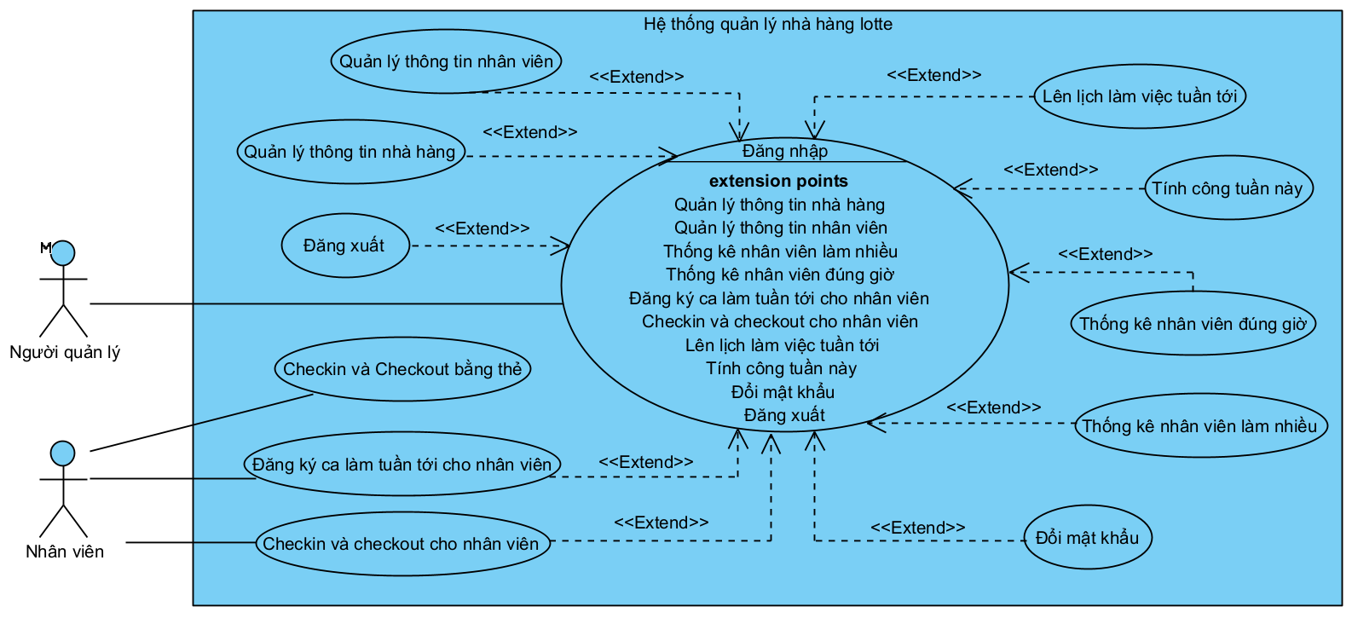

Hình 1.3.1: Sơ đồ tổng quan các Use case của toàn hệ thống

* 1. **Vẽ sơ đồ chi tiết và mô tả các Use case của module**
     1. **Modul “Thống kê nhân viên đúng giờ”**

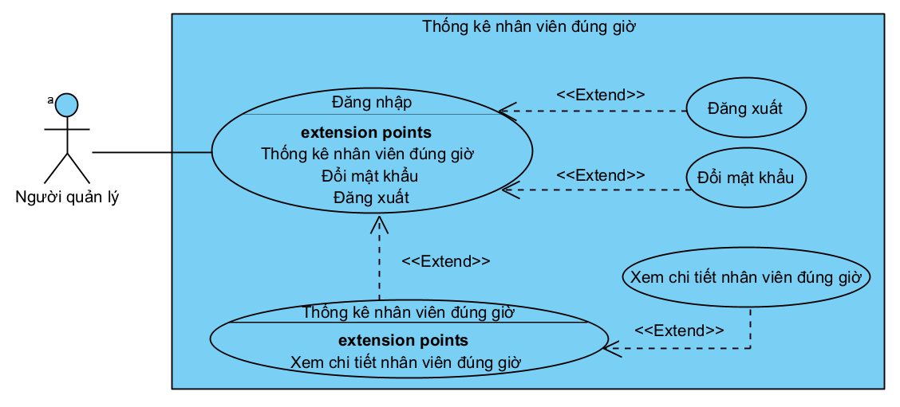

Hình 1.4.1.1: Sơ đồ chi tiết modul “Thống kê nhân viên đúng giờ”

Mô tả Use case:

* Use case “Đăng nhập” : Use case này dùng để xác thực người quản lý bằng tài khoản và mật khẩu đăng nhập. Sau khi đăng nhập thành công, có thể sử dụng các chức năng “Thống kê nhân viên đúng giờ”, “Xem chi tiết nhân viên đúng giờ”, “Đăng xuất” hoặc “Đổi mật khẩu”.
* Use case “Đăng xuất” : Use case này cho phép người quản lí đăng xuất khỏi hệ thống sau khi không sử dụng phần mềm.
* Use case “Đổi mật khẩu” : Use case này cho phép người quản lí đổi mật khẩu đăng nhập vào hệ thống.
* Use case “Thống kê nhân viên đúng giờ” : Use case này cho phép người quản lí nhập vào khoảng thời gian thống kê (ngày bắt đầu, ngày kết thúc) và xem danh sách bảng thống kê cho tất cả nhân viên trong khoảng thời gian đó, mỗi NV trên 1 dòng, xếp theo thứ tự tăng dần của tổng số giờ đi muộn về sớm: mã, tên, số đt, tổng số giờ thực làm, tổng tiền thực nhận, tổng số giờ đi chậm về sớm, tổng số tiền phạt
* Use case “Xem chi tiết nhân viên đúng giờ” : Use case này cho phép người quản lí xem thống kê chi tiết giờ làm của NV được chọn từ bảng thống kê của Use case “Thống kê nhân viên đúng giờ” trong khoảng thời gian đã nhập, giao diện gồm một bảng, mỗi dòng tương ứng 1 ca làm việc, xếp theo thứ tự thời gian: thứ, ngày, ca, giờ checkin, giờ checkout, số giờ thực làm, số tiền thực nhận, số giờ đi chậm về sớm, số tiền phạt.

1. **Tài liệu pha phân tích**
   1. **Trích lớp thực thể cho toàn hệ thống**

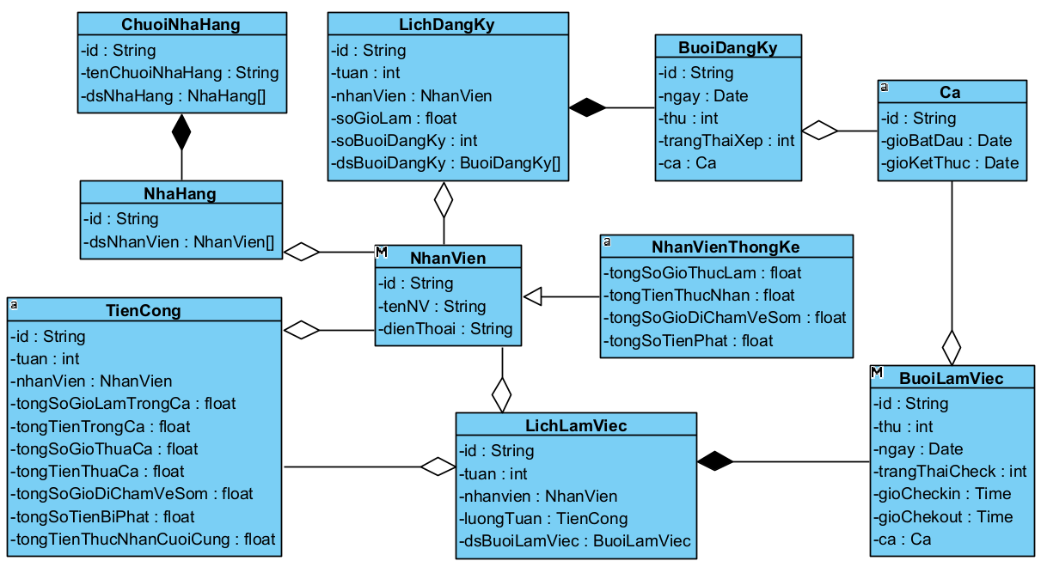

Hình 2.1.1: Sơ đồ lớp thực thể của toàn hệ thống

* 1. **Pha phân tích modul “Thống kê nhân viên đúng giờ”**
     1. **Vẽ lại sơ đồ chi tiết Use case của modul cá nhân, với mỗi Use case, trích các scenario chuẩn và các ngoại lệ tương ứng.**



Hình 2.2.1.1: Sơ đồ Use case chi tiết modul “Thống kê nhân viên đúng giờ”

|  |  |
| --- | --- |
| Tên Use case | Thống kê nhân viên đúng giờ |
| Tác nhân chính | Người quản lý |
| Tiền điều kiện | Người quản lý đã đăng nhập vào hệ thống |
| Đảm bảo tối thiểu | Hệ thống loại bỏ các thông tin đã thêm và quay lui về bước trước |
| Đảm bảo thành công | Giao diện hiện lên danh sách bảng thống kê cho tất cả các NV trong khoảng thời gian được nhập, mỗi NV trên 1 dòng, xếp theo thứ tự tăng dần của tổng số giờ đi muộn về sớm: mã, tên, số đt, tổng số giờ thực làm, tổng tiền thực nhận, tổng số giờ đi chậm về sớm, tổng số tiền phạt |
| Kích hoạt | Sau khi người quản lí nhập khoảng thời gian thống kê (ngày bắt đầu, ngày kết thúc) và nhấn Enter trên bàn phím, một button “Submit” sẽ được kích hoạt, button “Submit” là một nút ẩn không hiển thị trên giao diện, chỉ có thể kích hoạt sau khi nhập khoảng thời gian thống kê và nhấn phím Enter |
| Luồng sự kiện chính:   1. QL chọn chức năng “Thống kê NV đúng giờ” sau khi đăng nhập thành công. Người quản lý muốn xem danh sách nhân viên đi làm đúng giờ trong một khoảng thời gian. 2. Hệ thống hiển thị giao diện “Thống kê nhân viên đúng giờ” với ô nhập khoảng thời gian thống kê gồm : ô nhập ngày bắt đầu, ô nhập ngày kết thúc của thời gian thống kê. 3. Người quản lý nhập ngày bắt đầu, ngày kết thúc từ giao diện “Thống kê nhân viên đúng giờ” hiện ra và nhấn nút Enter trên bàn phím. 4. Hệ thống kiểm tra thông tin ngày bắt đầu, ngày kết thúc được nhập từ giao diện “Thống kê nhân viên đúng giờ” và lấy ra danh sách nhân viên đi làm đúng giờ từ cơ sở dữ liệu (hệ thống vẫn lưu lại ngày bắt đầu, ngày kết thúc). 5. Hệ thống hiển thị giao diện “Thống kê nhân viên đúng giờ” gồm : danh sách bảng thống kê cho tất cả các nhân viên trong khoảng thời gian đó, mỗi nhân viên trên 1 dòng, xếp theo thứ tự tăng dần của tổng số giờ đi muộn về sớm: mã, tên, số đt, tổng số giờ thực làm, tổng tiền thực nhận, tổng số giờ đi chậm về sớm, tổng số tiền phạt. 6. Người quản lý click chọn vào 1 dòng từ danh sách bảng thống kê tại giao diện “Thống kê nhân viên đúng giờ”. Người quản lý muốn xem thống kê chi tiết giờ làm của nhân viên được chọn trong khoảng thời gian đã nhập. 7. Giao diện “Xem chi tiết nhân viên đúng giờ” hiện lên bảng thống kê chi tiết giờ làm của NV được chọn trong khoảng thời gian đó, mỗi dòng tương ứng 1 ca làm việc, xếp theo thứ tự thời gian: thứ, ngày, ca, giờ checkin, giờ checkout, số giờ thực làm, số tiền thực nhận, số giờ đi chậm về sớm, số tiền phạt. | |
| Ngoại lệ:   * 1. Nếu cơ sở dữ liệu không tồn tại danh sách nhân viên đi làm đúng giờ trong khoảng thời gian thống kê (ngày bắt đầu, ngày kết thúc) được người quản lý nhập. Hệ thống hiển thị một bảng danh sách rỗng.      1. Hệ thống hiển thị một bảng danh sách rỗng không có dòng dữ liệu nào, yêu cầu nhập lại khoảng thời gian thống kê (ngày bắt đầu, ngày kết thúc).      2. Quay lại bước 3 trong luồng sự kiện chính. | |

* + 1. **Trích các lớp thực thể, trích các lớp biên, các lớp điều khiển cho từng module. Vẽ sơ đồ từ các lớp đã trích được**
* Lớp thực thể : NhanVien, NhanVienThongKe, BuoiLamViec
* Lớp biên : ThongKeNVDungGioFrm, ThongKeChiTietNVFrm
* Lớp điều khiển : ThongKeCtr

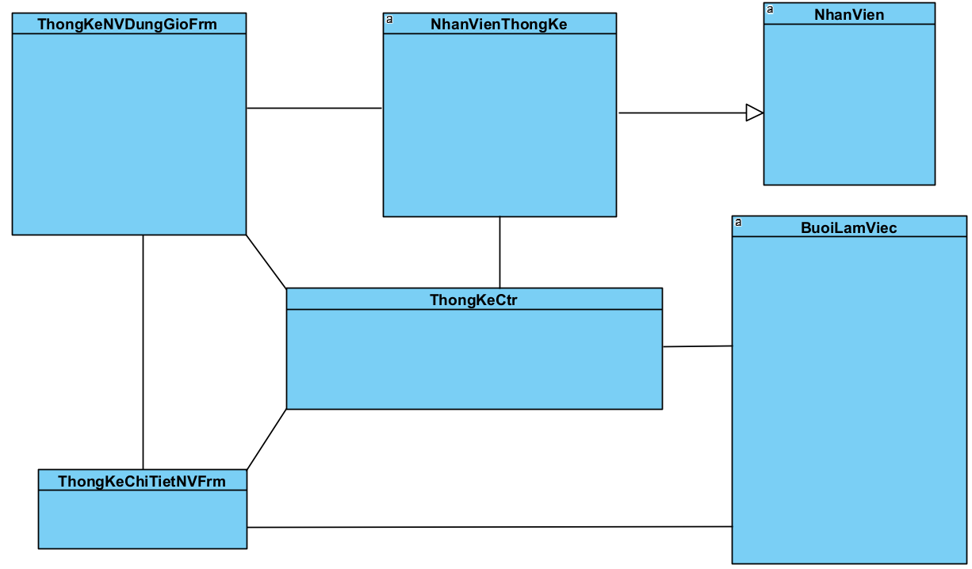

Hình 2.2.2.1: Sơ đồ lớp cho modul “Thống kê nhân viên chi tiết”

* + 1. **Xây dựng thẻ CRC cho lớp điều khiển**

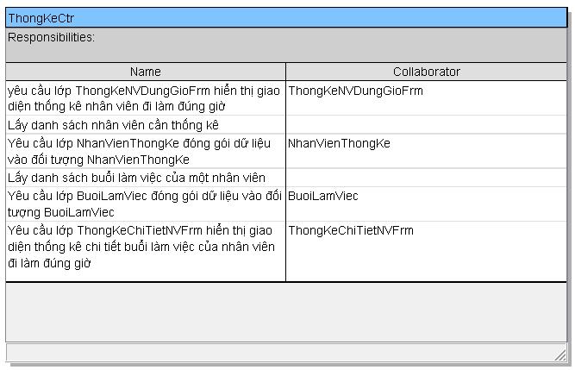

Hình 2.2.3: Thẻ CRC cho lớp điều khiển ThongKeCtr

* + 1. **Xây dựng sơ đồ hoạt động (statechart) cho modul**

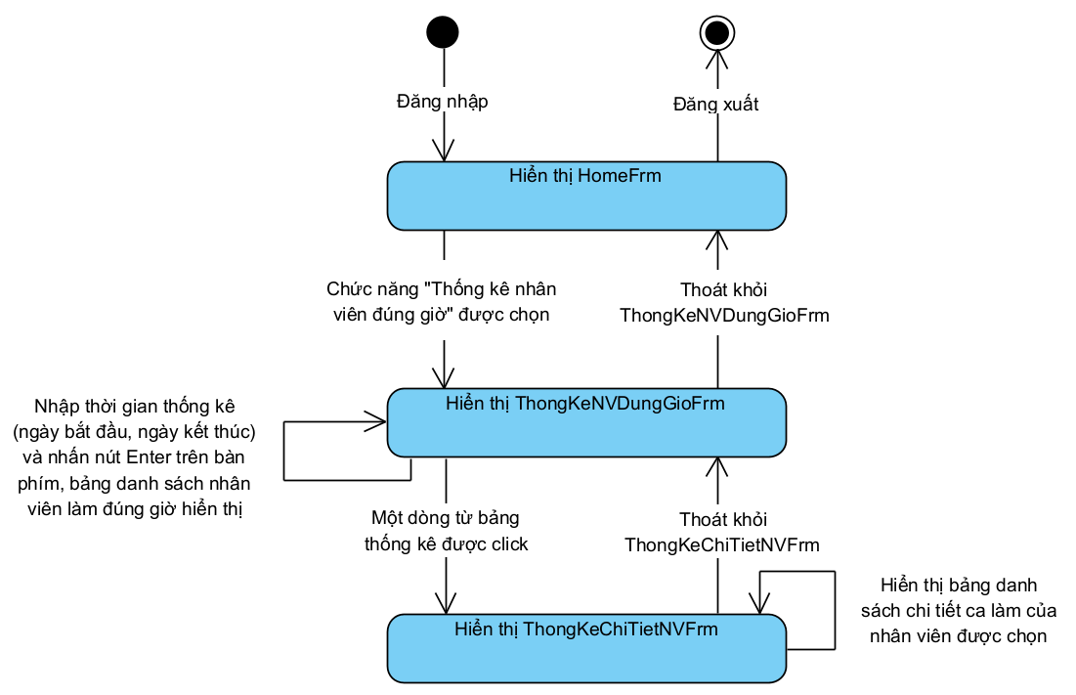

Hình 2.2.4.1: Sơ đồ hoạt động cho module “Thống kê nhân viên đúng giờ”

* + 1. **Viết lại các scenario với các lớp đã trích được**

1. Người quản lý chọn button “Thống kê nhân viên đúng giờ” từ trang chủ sau khi đăng nhập thành công. Người quản lý muốn thống kê danh sách nhân viên đi làm đúng giờ.
2. Lớp HomeFrm gọi lớp ThongKeNVDungGioFrm yêu cầu hiển thị.
3. Lớp ThongKeNVDungGioFrm hiện ra cho người quản lý một ô nhập ngày bắt đầu và một ô nhập ngày kết thúc.
4. Người quản lý nhập ngày bắt đầu, ngày kết thúc và nhấn Enter từ bàn phím.
5. Lớp ThongKeNVDungGioFrm gọi lớp ThongKeCtr yêu cầu tìm kiếm danh sách nhân viên đúng giờ có trong cơ sở dữ liệu.
6. Lớp ThongKeCtr tìm kiếm tất cả các nhân viên đúng giờ có trong cơ sở dữ liệu.
7. Lớp ThongKeCtr gửi kết quả đến lớp NhanVienThongKe để đóng gói thành các đối tượng NhanVienThongKe.
8. Lớp NhanVienThongKe gửi lại lớp ThongKeCtr danh sách các đối tượng NhanVienThongKe.
9. Lớp ThongKeCtr gửi danh sách các đối tượng NhanVienThongKe đến lớp ThongKeNVDungGioFrm để hiển thị.
10. Lớp ThongKeNVDungGioFrm hiện ra cho người quản lý một bảng thống kê danh sách tất cả các nhân viên trong khoảng thời gian được nhập, mỗi nhân viên trên 1 dòng, xếp theo thứ tự tăng dần của tổng số giờ đi muộn về sớm: mã, tên, số đt, tổng số giờ thực làm, tổng tiền thực nhận, tổng số giờ đi chậm về sớm, tổng số tiền phạt.
11. Người quản lý bấm chọn vào một dòng từ bảng thống kê.
12. Lớp ThongKeNVDungGioFrm gọi lớp ThongKeChiTietNVFrm yêu cầu hiển thị
13. Lớp ThongKeChiTietNVFrm gọi lớp ThongKeCtr yêu cầu hiển thị chi tiết danh sách các buổi làm việc của nhân viên có trong cơ sở dữ liệu.
14. Lớp ThongKeCtr tìm kiếm tất cả các buổi làm việc của nhân viên được chọn có trong cơ sở dữ liệu.
15. Lớp ThongKeCtr gửi kết quả đến lớp BuoiLamViec để đóng gói thành các đối tượng BuoiLamViec.
16. Lớp BuoiLamViec gửi lại lớp ThongKeCtr danh sách các đối tượng BuoiLamViec.
17. Lớp ThongKeCtr gửi danh sách các đối tượng BuoiLamViec đến lớp ThongKeChiTietNVFrm để hiển thị
18. Lớp ThongKeChiTietNVFrm hiện ra cho người quản lý một bảng thống kê chi tiết giờ làm của NV được chọn trong khoảng thời gian đó, mỗi dòng tương ứng 1 ca làm việc, xếp theo thứ tự thời gian: thứ, ngày, ca, giờ checkin, giờ checkout, số giờ thực làm, số tiền thực nhận, số giờ đi chậm về sớm, số tiền phạt.
    * 1. **Thực tế hóa mỗi scenario của mỗi UC thành sơ đồ tuần tự (hoặc cộng tác)**

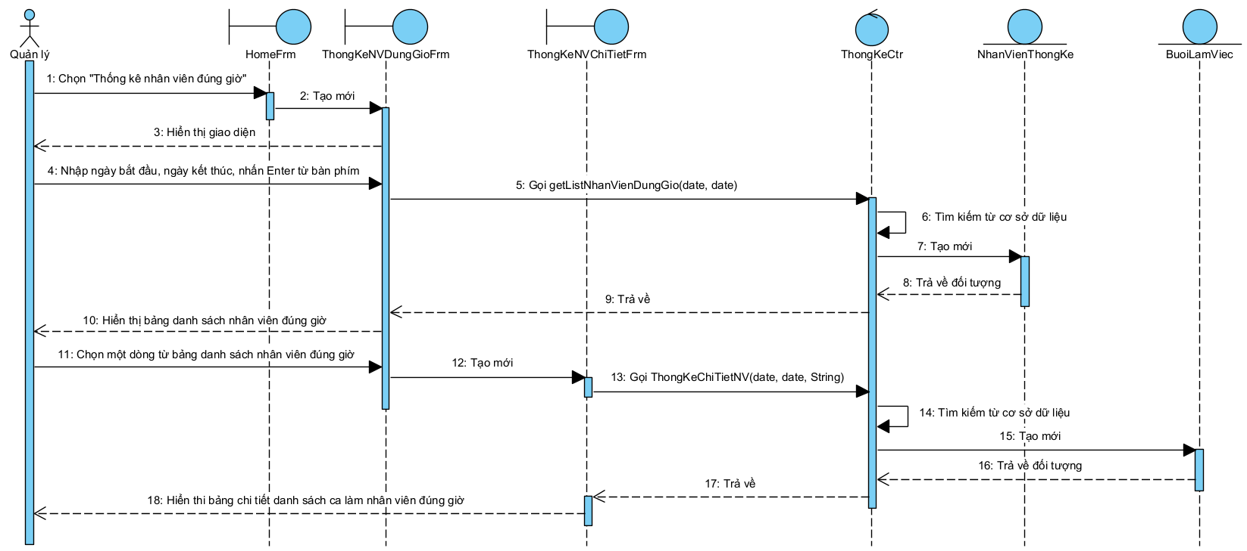

Hình 2.2.6.1: Sơ đồ tuần tự pha phân tích modul “Thống kê nhân viên đúng giờ”

1. **Pha thiết kế**
   1. **Trình bày lại sơ đồ lớp thực thể của toàn hệ thống (đã chỉnh sửa theo kết quả pha phân tích)**



Hình 3.1.1: Sơ đồ lớp thực thể của toàn hệ thống

* 1. **Trình bày sơ đồ quan hệ giữa các bảng trong CSDL sau khi áp dụng các bước chuyển đổi trong bài**
* **Mỗi lớp thực thể đề xuất thành một bảng tương ứng trong cơ sở dữ liệu**
  + Lớp ChuoiNhaHang → bảng tblChuoiNhaHang
  + Lớp NhaHang → bảng tbl NhaHang
  + Lớp NhanVien → bảng tblNhanVien
  + Lớp LichDangKy → bảng tblLichDangKy
  + Lớp BuoiDangKy → bảng tblBuoiDangKy
  + Lớp LichLamViec → bảng tblLichLamViec
  + Lớp BuoiLamViec → bảng tblBuoiLamViec
  + Lớp Ca → bảng tblCa
  + Lớp TienCong → bảng tblTienCong
  + Lớp NhanVienThongKe sẽ không được đề xuất thành một bảng
* **Với mỗi lớp thực thể, lấy các thuộc tính kiểu cơ bản làm thuộc tính**
  + Bảng tblChuoiNhaHang có các thuộc tính: id, tenChuoiNhaHang.
  + Bảng tblNhaHang có các thuộc tính: id, tblChuoiNhaHangID.
  + Bảng tblNhanVien có các thuộc tính: id, tenNV, soDienThoai, tblNhaHangID.
  + Bảng tblLichDangKy có các thuộc tính: id, tblNhanVienID, tuan, soGioLam, soBuoiDangKy.
  + Bảng tblBuoiDangKy có các thuộc tính: id, ngay, thu, trangThaiXep, tblCaID, tblLichDangKyID.
  + Bảng tblLichLamViec có các thuộc tính: id, tenNV, soDienThoai, tblNhaHangID.
  + Bảng tblBuoiLamViec có các thuộc tính: id, thu, ngay, trangThaiCheck, gioCheckin, gioCheckout, tblCaID, tblLichLamViecID.
  + Bảng tblCa có các thuộc tính: id, gioBatDau, gioKetThuc
  + Bảng tblTienCong có các thuộc tính: tuan, tongSoGioLamTrongCa, tongTienTrongCa, tongSoGioThuaCa, tongTienThuaCa, tongSoGioDiChamVeSom, tongSoTienBiPhat, tongTienThucNhanCuoiCung, tblNhanVienID, tblLichLamViecID
* **Mô tả từ quan hệ giữa các lớp sang mối quan hệ giữa các bảng**
  + Lớp ChuoiNhaHang và NhaHang có quan hệ liên kết → bảng tblChuoiNhaHang và bảng tblNhaHang có quan hệ 1-n
  + Lớp NhaHang và lớp NhanVien có quan hệ liên kết → bảng tblNhaHang và bảng tblNhanVien có quan hệ 1-n
  + Lớp NhanVien và lớp LichDangKy có quan hệ liên kết → bảng tblNhanVien và bảng tblLichDangKy có quan hệ 1-n
  + Lớp LichDangKy và lớp BuoiDangKy có quan hệ liên kết → bảng tblLichDangKy và bảng tblBuoiDangKy có quan hệ 1-n
  + Lớp BuoiDangKy và lớp Ca có quan hệ liên kết → bảng tblBuoiDangKy và bảng Ca có quan hệ 1-1
  + Lớp NhanVien và lớp LichLamViec có quan hệ liên kết → bảng tblNhanVien và bảng tblLichLamViec có quan hệ 1-n
  + Lớp LichLamViec và lớp BuoiLamViec có quan hệ liên kết → bảng tblLichLamViec và bảng tblBuoiLamViec có quan hệ 1-n
  + Lớp BuoiLamViec và lớp Ca có quan hệ liên kết → bảng tblBuoiLamViec và bảng Ca có quan hệ 1-1
  + Lớp NhanVien và lớp TienCong có quan hệ liên kết → bảng tblNhanVien và bảng tblTienCong có quan hệ 1-n
  + Lớp LichLamViec và lớp TienCong có quan hệ liên kết → bảng tblLichLamViec và bảng tblTienCong có quan hệ 1-1
* **Hình ảnh thiết kế cơ sở dữ liệu**

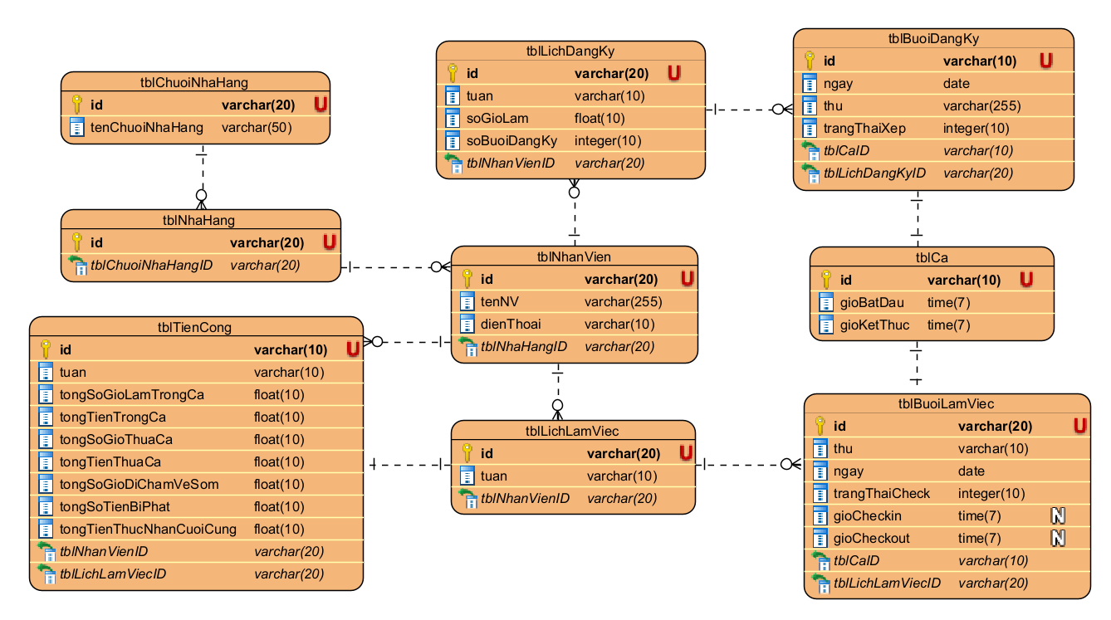

Hình 3.2.1: Sơ đồ cơ sở dữ liệu của toàn hệ thống

* 1. **Pha thiết kế modul “Thống kê nhân viên đúng giờ”**
     1. **Vẽ lại sơ đồ UC của module**



Hình 3.3.1.1: Sơ đồ Use case của modul “Thống kê nhân viên đúng giờ”

* + 1. **Vẽ lại sơ đồ các lớp sau pha phân tích**

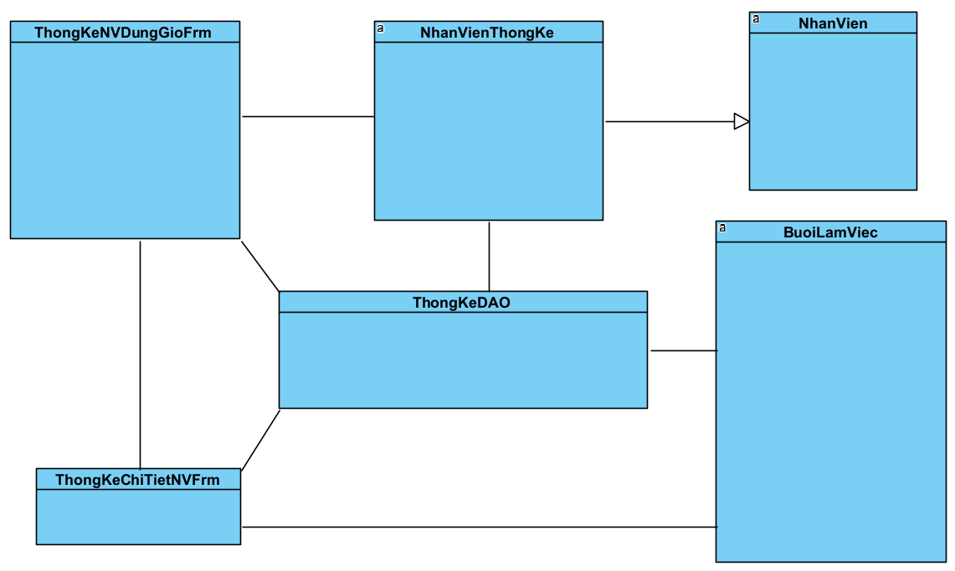

Hình 3.3.2.1: Sơ đồ lớp cho modul “Thống kê nhân viên chi tiết”, dùng DAO và thực thể thuần

* + 1. **Định nghĩa các thuộc tính và kiểu thuộc tính của mỗi lớp**

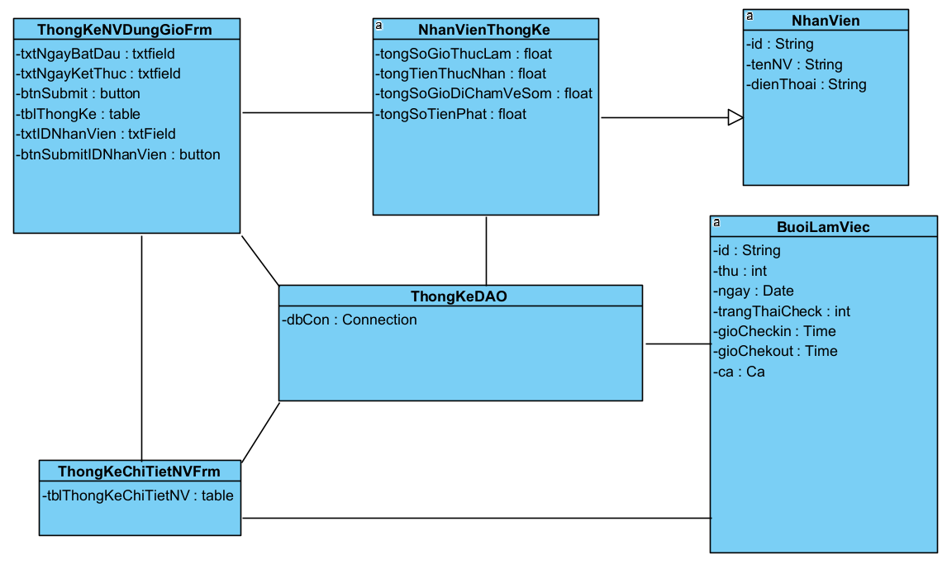

Hình 3.3.3.1: Sơ đồ lớp cho modul “Thống kê nhân viên chi tiết”, dùng DAO và thực thể thuần

* + 1. **Dùng kĩ thuật thẻ CRC và 3 nguyên lí thiết kế phương thức để gán các phương thức cho các lớp**

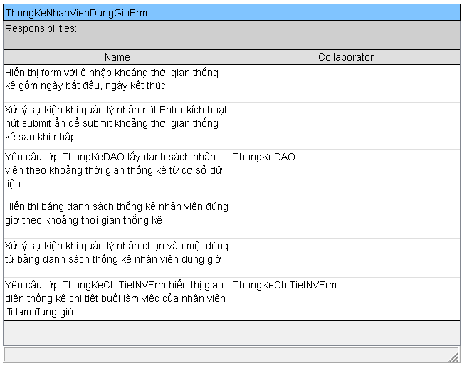

Hình 3.3.4.1: Thẻ CRC cho lớp ThongKeNVDungGioFrm

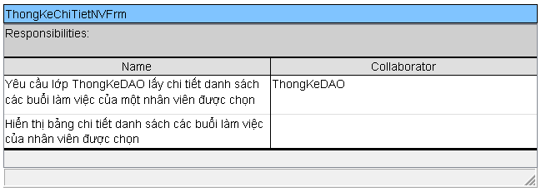

Hình 3.3.4.2: Thẻ CRC cho lớp ThongKeChiTietNVFrm

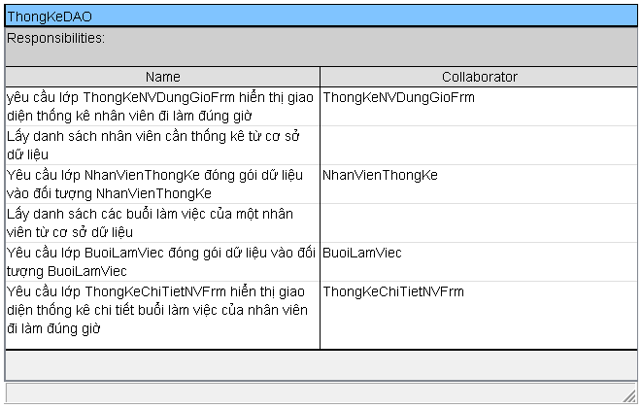

Hình 3.3.4.3: Thẻ CRC cho lớp ThongKeDAO

* + 1. **Định nghĩa khuôn mẫu cho từng phương thức**
* Với ThongKeNVDungGioFrm : phải có các phương thức hiển thị (hàm khởi tạo), phương thức xử lý sự kiện khi nhấn Enter sau khi nhập ngày bắt đầu, ngày kết thúc của thời gian thống kê, phương thức xử lý sự kiện khi nhấn vào một dòng từ bảng danh sách thống kê nhân viên đúng giờ.
* Với ThongKeChiTietNVFrm : có phương thức hiển thị (hàm khởi tạo).
* Với ThongKeDAO : có các phương thức hiển thị form (hàm khởi tạo), lấy danh sách nhân viên được thống kê theo khoảng thời gian từ cơ sở dữ liệu, lấy chi tiết danh sách buổi làm việc của một nhân viên được chọn từ cơ sở dữ liệu.
* Với lớp NhanVienThongKe : phải có các phương thức đóng gói thông tin đối tượng (hàm khởi tạo, hàm khởi tạo gồm tất cả thuộc tính, phương thức get(), set() cho tưng thuộc tính).
* Với lớp BuoiLamViec : phải có các phương thức đóng gói thông tin đối tượng (hàm khởi tạo, hàm khởi tạo gồm tất cả thuộc tính, phương thức get(), set() cho tưng thuộc tính).
  + 1. **Điền tất cả vào sơ đồ lớp để thu được sơ đồ lớp chi tiết (theo mô hình MVC dùng thực thể thuần)**

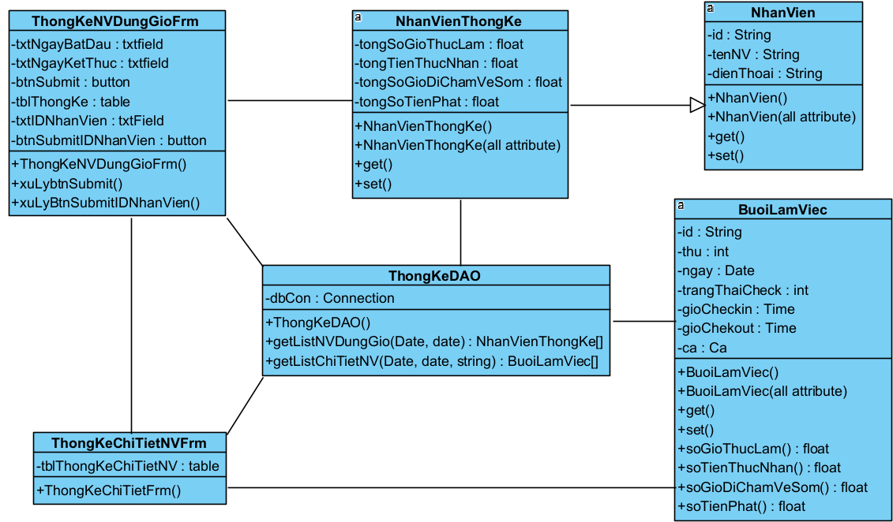

Hình 3.3.6.1: Sơ đồ lớp cho modul “Thống kê nhân viên chi tiết”, dùng DAO và thực thể thuần

* + 1. **Vẽ lại sơ đồ tuần tự sau pha thiết kế**

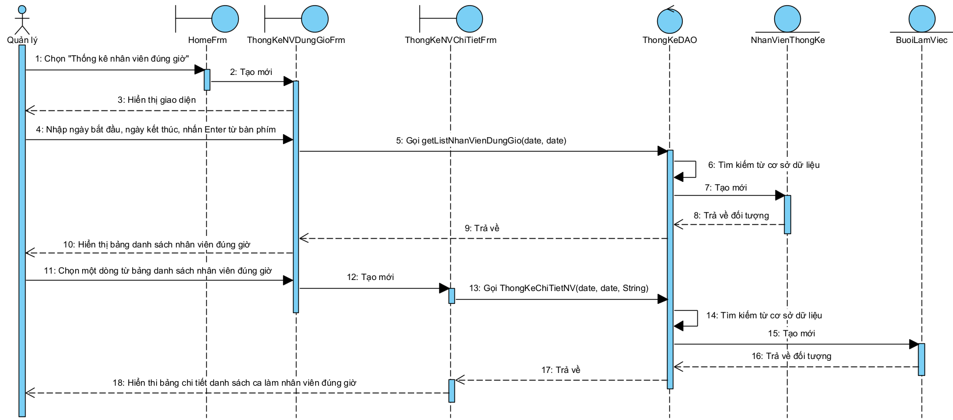

Hình 3.3.7.1: Sơ đồ tuần tự modul “Thống kê nhân viên đúng giờ” sau pha thiết kế

1. **Pha kiểm thử, cài đặt**
   1. **Modul “Thống kê nhân viên đúng giờ”**
      1. **Lập kế hoạch test các trường hợp test cho modul này**

|  |  |  |
| --- | --- | --- |
| STT | Chức năng / Use case | Các lớp Test |
| 1 | Thống kê nhân viên đúng giờ | Thống kê nhân viên khi “tồn tại nhân viên đi làm đúng giờ” trong khoảng thời gian thống kê |
| Thống kê nhân viên khi “không tồn tại nhân viên đi làm đúng giờ” trong khoảng thời gian thống kê |

* + 1. **Test case**
       1. **Thống kê nhân viên khi “tồn tại nhân viên đi làm đúng giờ” trong khoảng thời gian thống kê**
* Cơ sở dữ liệu hiện thời

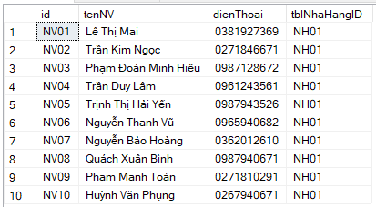

Hình 4.1.2.1.1: Bảng tblNhanVien

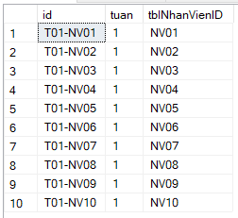

Hình 4.1.2.1.2: Bảng tblLichLamViec

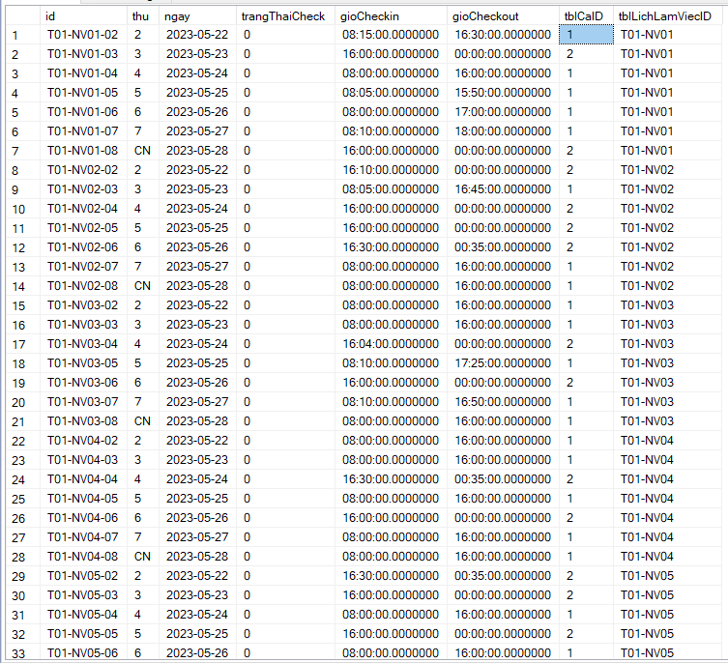

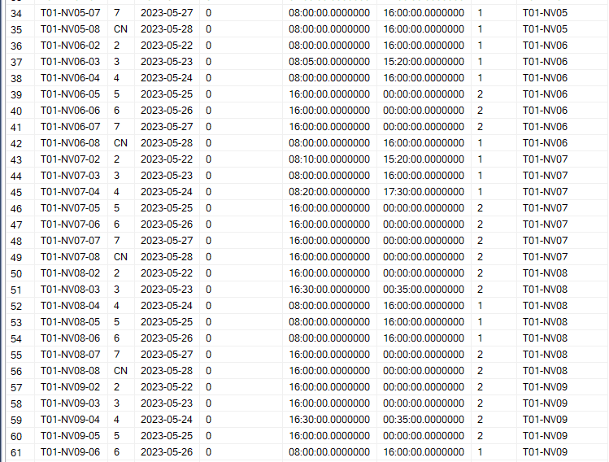

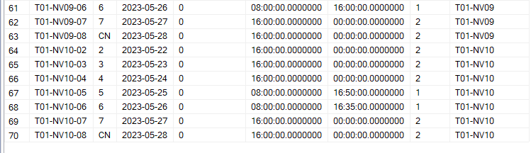

Hình 4.1.2.1.3: Bảng tblBuoiLamViec

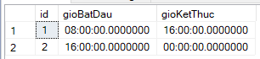

Hình 4.1.2.1.4: Bảng tblCa

* Các bước thực hiện

|  |  |
| --- | --- |
| Các bước thực hiện | Kết quả mong đợi |
| 1. Người quản lý khởi động hệ thống | Giao diện đăng nhập hiện lên:  - 1 textbox nhập tên tài khoản  - 1 textbox nhập mật khẩu  - 1 nút bấm đăng nhập |
| 2. Người quản lý nhập:  - Tài khoản: Admin  - Mật khẩu: Admin  - Bấm nút đăng nhập | Giao diện chính của người quản lý hiện ra tất cả chức năng trong đó có nút:  - Thống kê nhân viên đúng giờ |
| 3. Người quản lý chọn “Thống kê nhân viên đúng giờ” | Giao diện “Thống kê nhân viên đúng giờ” hiện ra:  - Một textbox nhập ngày bắt đầu  - Một textbox nhập ngày kết thúc |
| 4. Người quản lý nhập:  - Ngày bắt đầu: 22/05/2023  - Ngày kết thúc:  28/05/2023  - Nhấn Enter từ bàn phím | Giao diện “Thống kê nhân viên đúng giờ” hiện ra:  - Danh sách bảng thống kê cho tất cả các NV trong khoảng thời gian đó, mỗi NV trên 1 dòng, xếp theo thứ tự tăng dần của tổng số giờ đi muộn về sớm: mã, tên, số đt, tổng số giờ thực làm, tổng tiền thực nhận, tổng số giờ đi chậm về sớm, tổng số tiền phạt |
| 5. Người quản lý nhấn chọn một dòng từ bảng danh sách thống kê | Giao diện hiện lên:  - Bảng thống kê chi tiết giờ làm của NV được chọn trong khoảng thời gian đó, mỗi dòng tương ứng 1 ca làm việc, xếp theo thứ tự thời gian: thứ, ngày, ca, giờ checkin, giờ checkout, số giờ thực làm, số tiền thực nhận, số giờ đi chậm về sớm, số tiền phạt. |

* Cơ sở dữ liệu sau test

Các bảng trong cơ sở dữ liệu sau khi test không thay đổi do quá trình thống kê không thực hiện việc thêm sửa xóa dữ liệu.

* + - 1. **Thống kê nhân viên khi “không tồn tại nhân viên đi làm đúng giờ” trong khoảng thời gian thống kê**
* Cơ sở dữ liệu hiện thời

Cơ sở dữ liệu hiện thời giống với cơ sở dữ liệu của test case khi “tồn tại nhân viên đi làm đúng giờ”.

* Các bước thực hiện

|  |  |
| --- | --- |
| Các bước thực hiện | Kết quả mong đợi |
| 1. Người quản lý khởi động hệ thống | Giao diện đăng nhập hiện lên:  - 1 textbox nhập tên tài khoản  - 1 textbox nhập mật khẩu  - 1 nút bấm đăng nhập |
| 2. Người quản lý nhập:  - Tài khoản: Admin  - Mật khẩu: Admin  - Bấm nút đăng nhập | Giao diện chính của người quản lý hiện ra tất cả chức năng trong đó có nút:  - Thống kê nhân viên đúng giờ |
| 3. Người quản lý chọn “Thống kê nhân viên đúng giờ” | Giao diện “Thống kê nhân viên đúng giờ” hiện ra:  - Một textbox nhập ngày bắt đầu  - Một textbox nhập ngày kết thúc |
| 4. Người quản lý nhập:  - Ngày bắt đầu: 22/06/2023  - Ngày kết thúc:  28/06/2023  - Nhấn Enter từ bàn phím | Giao diện “Thống kê nhân viên đúng giờ” hiện ra:  - Ô nhập ngày bắt đầu  - Ô nhập ngày kết thúc  - Bảng danh sách rỗng do không tồn tại nhân viên thống kê trong khoảng thời gian được nhập |
| 5. Người quản lý nhập lại khoảng thời gian thống kê khác:  - Ngày bắt đầu: 25/05/2023  - Ngày kết thúc:  28/05/2023  - Nhấn Enter từ bàn phím | Giao diện “Thống kê nhân viên đúng giờ” hiện ra:  - Danh sách bảng thống kê cho tất cả các NV trong khoảng thời gian đó, mỗi NV trên 1 dòng, xếp theo thứ tự tăng dần của tổng số giờ đi muộn về sớm: mã, tên, số đt, tổng số giờ thực làm, tổng tiền thực nhận, tổng số giờ đi chậm về sớm, tổng số tiền phạt |
| 6. Người quản lý nhấn chọn một dòng từ bảng danh sách thống kê | Giao diện hiện lên:  - Bảng thống kê chi tiết giờ làm của NV được chọn trong khoảng thời gian đó, mỗi dòng tương ứng 1 ca làm việc, xếp theo thứ tự thời gian: thứ, ngày, ca, giờ checkin, giờ checkout, số giờ thực làm, số tiền thực nhận, số giờ đi chậm về sớm, số tiền phạt. |

* 1. **Code các lớp thực thể theo thiết kế MVC thuần**

Ngôn ngữ sử dụng để code:

* Front-end (phần giao diện): html, css, javascript
* Back-end (phần xử lý ẩn): python
  + 1. **Lớp NhanVien**

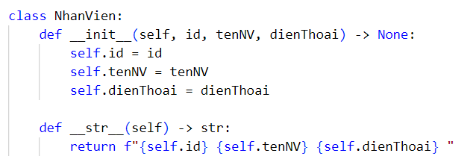

* + 1. **Lớp NhanVienThongKe**

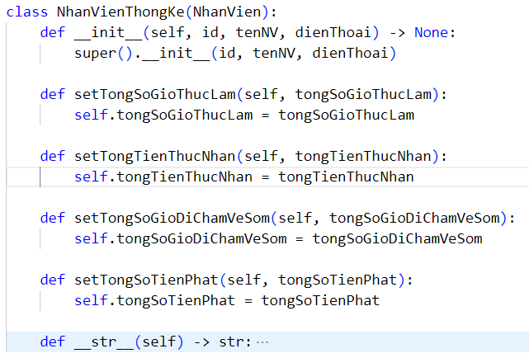

* + 1. **Lớp BuoiLamViec**

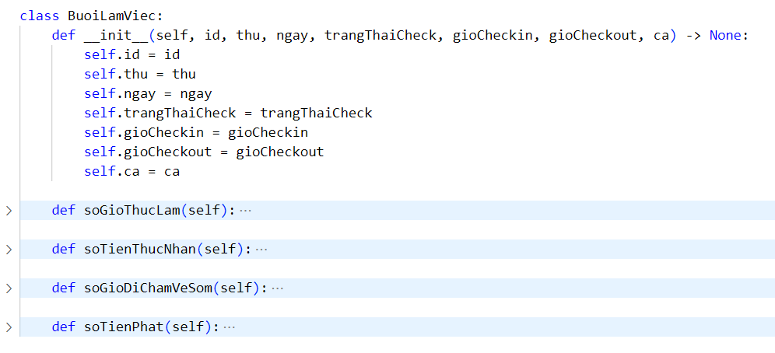

* + 1. **Lớp ThongKeDAO**

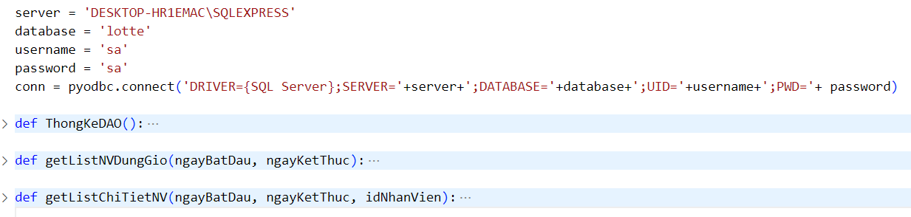

* + 1. **Lớp ThongKeNVDungGioFrm**

Phần giao diện

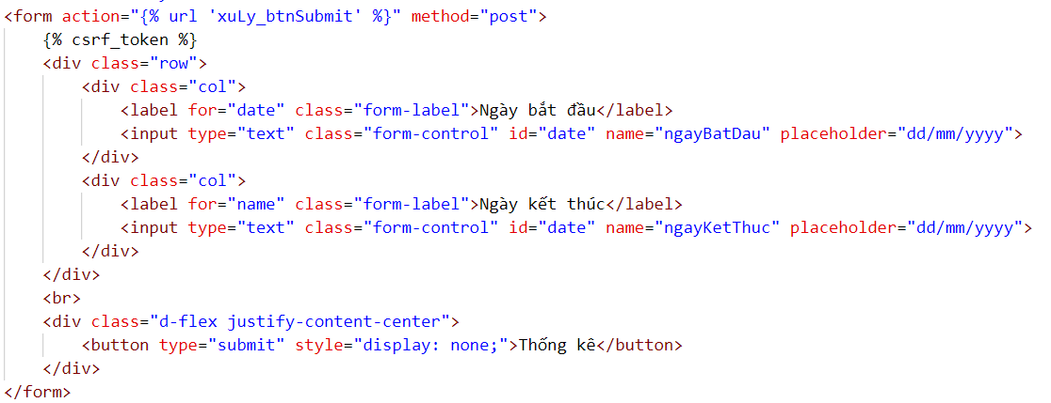

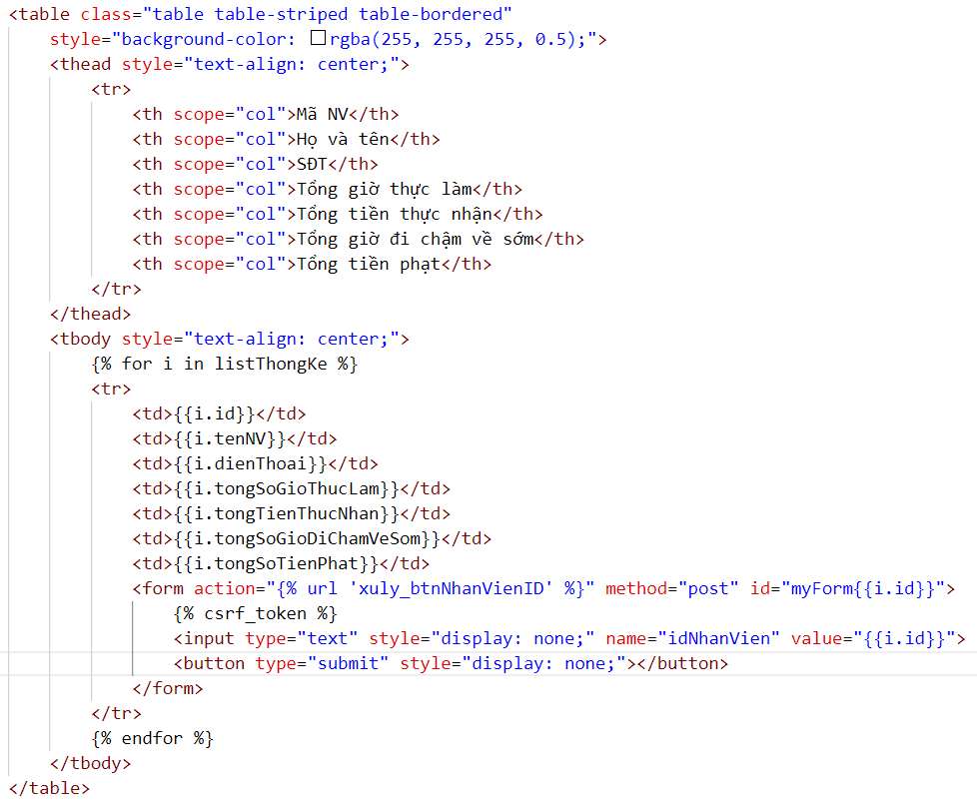

Phần xử lý

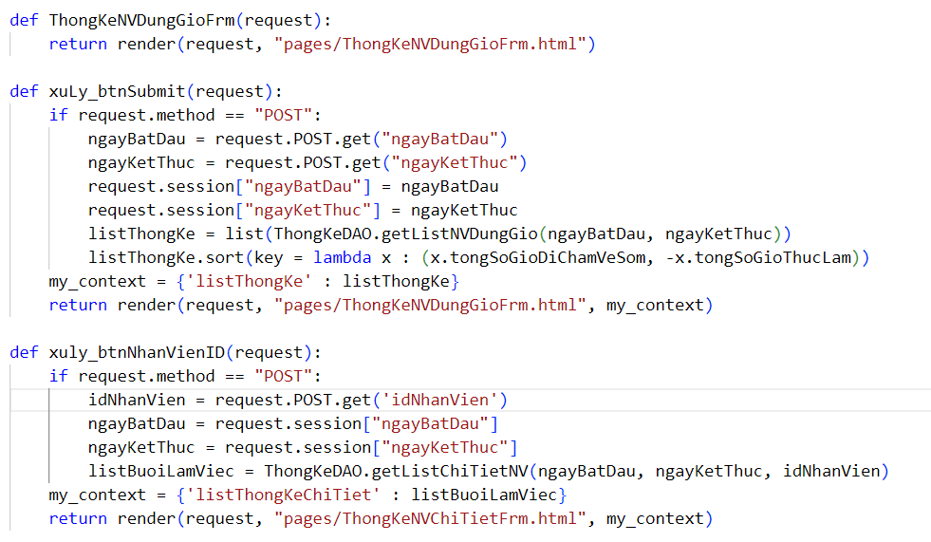

* + 1. **Lớp ThongKeChiTietNVFrm**

Phần giao diện

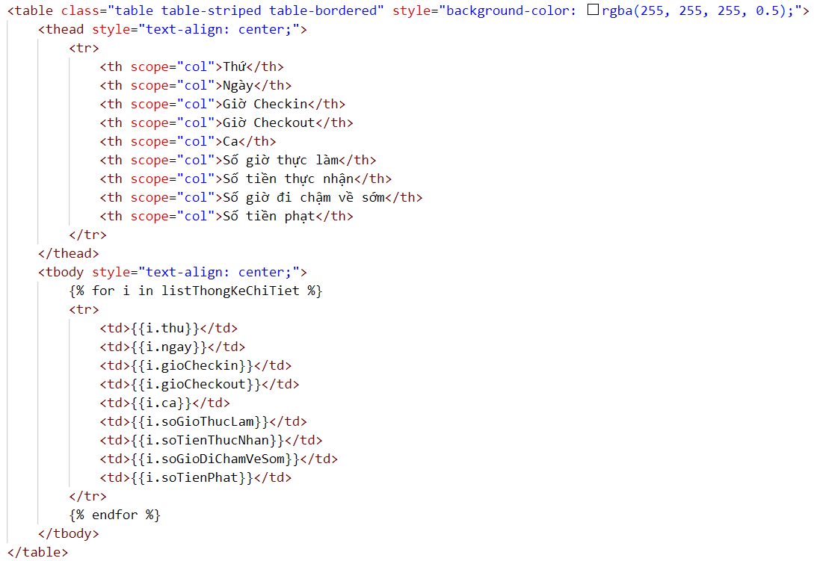

Phần xử lý

